附件

安装四川省CA互联互通驱动2.0版本步骤

操作步骤：
- 卸载旧版本“新点驱动（内江版）”。
进入控制面板进行卸载
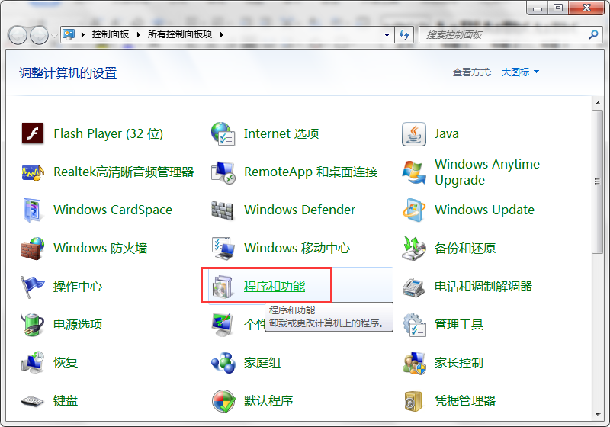
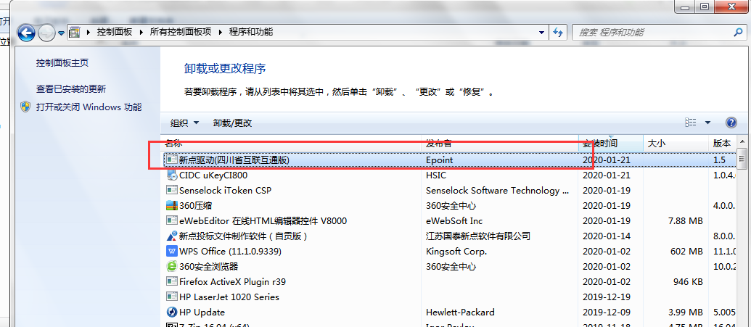

下载四川省CA互联互通驱动2.0。
下载地址：http://ggzyjy.sc.gov.cn/bszn/010002/20190701/9ad48a99-23af-4649-91f6-6a00c11c7546.html

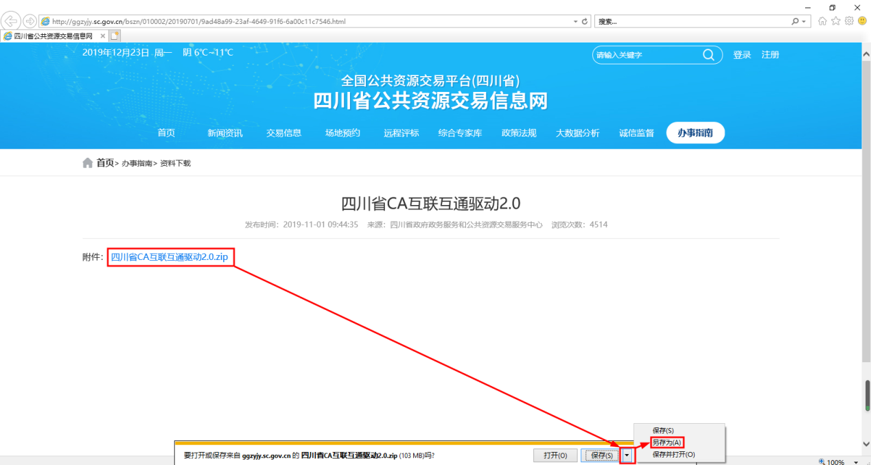
3、安装四川省CA互联互通驱动2.0。
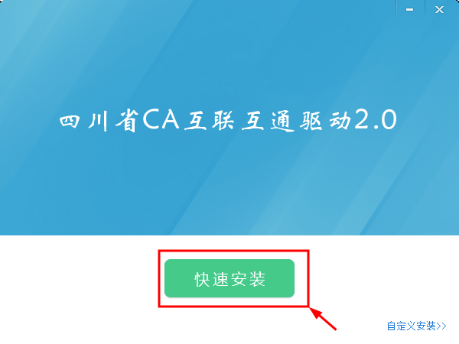
4、安装完成后，双击打开桌面上的检测工具(四川省互联互通版)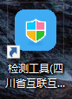。
5、插入CA数字证书，点击“一键检测”按钮。
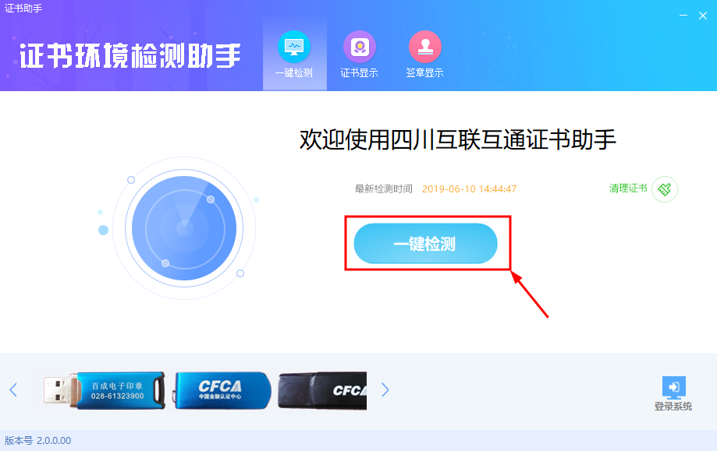
6、输入您设置的CA数字证书密码。
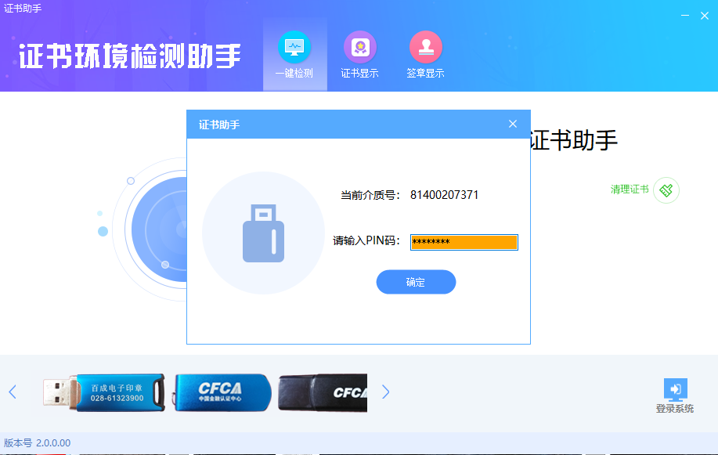
7、点击“修复”按钮。
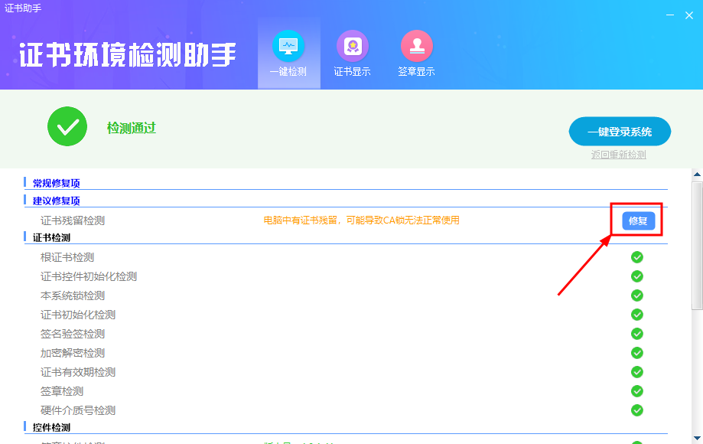
8、点击“确定”按钮后，需重新拔插CA数字证书。
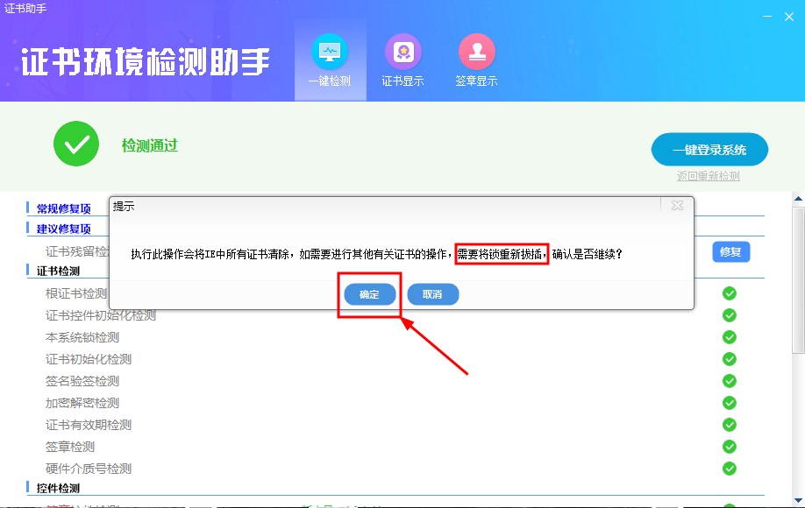
9、重新拔插CA数字证书后点击“确定”按钮。

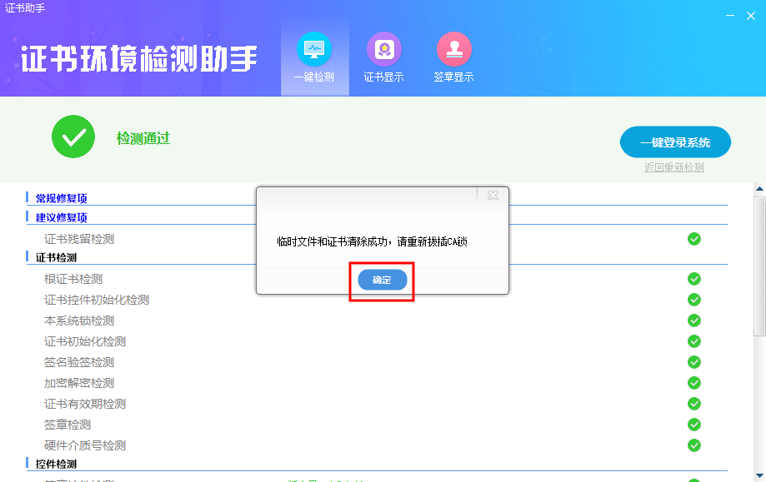
- 打开登录页面
http://wsjj.njztb.cn/njhy/login_07.aspx 登录
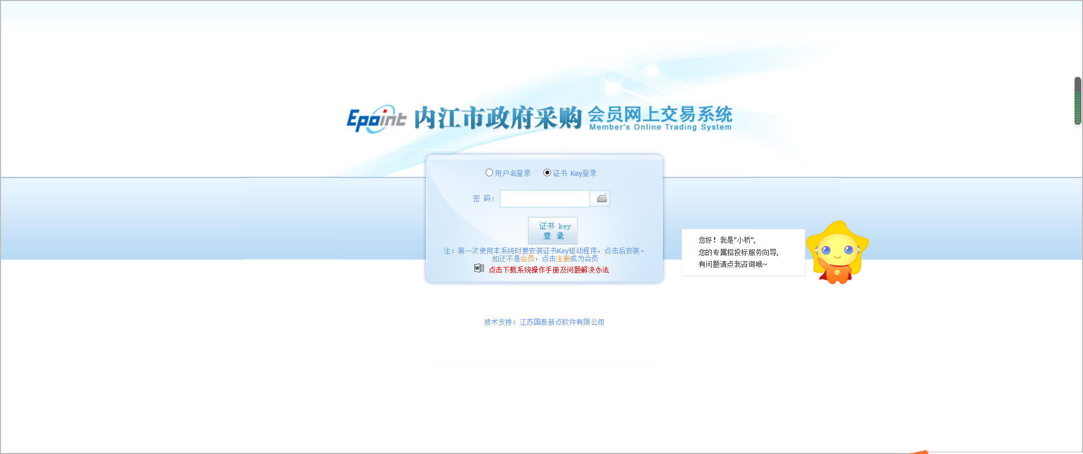

备注：投标工具下载链接地址请点击：【点击下载】

